Тема: «Осень. Признаки осени»
Цель:
Закрепление представлений у детей о характерных признаках осени и осенних явлениях.
Умение детей называть приметы осени, изменения в природе, используя образные слова и выражения. Воспитывать любовь к природе, заботливое отношение к животным.
1. Ответьте на вопросы:
- Наступило какое время года? (осень)
- Что было до осени? Что наступит после осени?
- Назови осенние месяцы.
- На улице становится как? почему? (становится с каждым днём всё холоднее, потому что солнце греет всё слабее)
- Осенью какое небо?
- В небе много чего? (туч) Часто моросит что? (дождь) Дует какой ветер? (холодный, порывистый)
- Сохнет и желтеет что? (трава) Вянут что? (цветы)
- Листья на деревьях меняют свою что? (окраску) Они стоят какие? (разноцветные) Позже начинается что? (листопад)
- День становится как? (короче) А ночь? (длиннее)
- Утром бывает что? (туман)
- Птицы улетают куда? (в тёплые края)
- Насекомые прячутся во что? (в листья, пни, кору деревьев)
- Дикие животные готовятся к чему? (к зиме)
- Кто как? (белка делает запасы, медведь, барсук и ёж готовятся к спячке,
заяц меняет «шубку» серую на белую…)
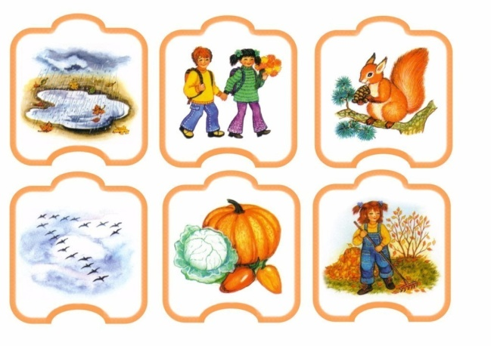
- Люди носят какую одежду? (демисезонную)
- Они надевают (обувают) что?
- Часто берут с собой что? (зонт)
- Осенью люди собирают урожай чего? (овощей и фруктов)
- В парке убирают что? (листья)
- Люди в квартире утепляют что? (окна)
- Люди в лесу собирают что? (грибы, ягоды)
- Дети 1 сентября идут куда? (в школу)

2. Подбери действия.
Ветер (что делает?) – дует, задувает, воет, свистит, сдувает, срывает листья, качает деревья….
Дождь – капает, идёт, моросит, шумит, стучит по крыше…
Дерево – шелестит, качается, наклоняется, желтеет,
меняет окраску листьев…
Лисья – падают, летят, кружатся, осыпаются, шелестят, опадают, шуршат…

3. Подбери определения.
Ветер (какой?) – сильный, порывистый, холодный, пронзительный…
Дождь – слабый, моросящий, затяжной, холодный, сильный, частый
Небо – серое, низкое, хмурое, ненастное…
Осень – ранняя, поздняя, золотая, теплая, холодная, разноцветная, дождливая, щедрая, унылая, грустная, богатая, дивная, прекрасная...

4. Какая погода?
Если дождь – дождливая, ветер -…, солнце - …, ясно - …, пасмурно-.. тепло -…, холодно -…, сыро - …, хмуро - …

5. Измени по образцу.
Дождь- дожди- много дождей. (месяц, лужа, урожай, сад, огород, зонт, дерево, фрукт, овощ, лист, птица, лес, туча, туман).

6. «Скажи ласково»
Дождь- дождик, дождичек (лужа, ветер, туча, сад, солнце, дерево, лист, лес, птица)

7. «Скажи наоборот»
Ранняя осень – поздняя (весёлый день-…, солнечный день-…, белое облако-…, холодная пора-…, хорошее настроение-…)
8. Объясни выражение «На земле разноцветный ковёр»

9. «Один – много»
Наступил осенний день - наступили осенние дни.
На дереве жёлтый лист –
Плывёт тёмная туча –
Стоит большое дерево
Идёт холодный дождь –
Висит тёплая куртка-
Летит птичья стая –

10. Составить рассказ из 6-7 предложений об осени.

11. Выучить стихотворение.
Мы листики осенние,
На ветках мы сидим.
Дунул ветер – полетели.
Мы летели, мы летели
И на землю тихо сели,
Ветер снова набежал
И листочки все поднял.
Повертел их, покружил
И на землю опустил.
